Introdução

Neste trabalho você encontrará a documentação de um aplicativo que foi criado para gerenciar uma empresa de ônibus.

TrasBus, como é denominado o aplicativo, promete facilitar a vida dos funcionários que trabalhem na empresa de ônibus, deixando mais rápido e eficaz o trabalho dos funcionários.

TrasBus é uma maneira deixar a empresa no controle e mais moderna, os usuários que podem interagir com o aplicativo são o Administrador, Fiscal, Assistente de pátio e o Motorista, cada usuário tem sua determinada função no aplicativo. Uma das suas funções como por exemplo é monitorar a rota e horário de qualquer ônibus da sua frota, onde somente o administrador e o fiscal têm a liberdade de fazer isso no aplicativo, para que aja mais segurança o aplicativo pede o tipo de usuário e senha ao fazer cadastro, assim prevenindo futuro fraudes.

Declaração de Propósito

Aplicativo TrasBus

A aplicação TrasBus permitirá que o cliente faça uma supervisão sobre o tráfego de sua empresa de ônibus através do smartphone ou desktop. Dessa forma o usuário poderá monitorar a situação dos diversos ônibus da empresa e assim identificar, por exemplo, quantos ônibus estão em uso, quantos ônibus estão disponíveis no pátio, quantos ônibus estão em manutenção, quantos ônibus estão quebrados e por qual motivo o mesmo quebrou, se houve substituição do ônibus, quantos estão em circulação no dia.

Além de permitir a verificação da situação dos ônibus será possível realizar outras pesquisas mais detalhadas envolvendo informações sobre o motorista, documentação dos veículos, entre outros; assim será possível:

* Verificar quais ônibus estavam em circulação e sendo conduzidos por quais motoristas;
* O fiscal fiscaliza os horários de troca dos ônibus;
* Checkin/Checkout do motorista;
* Verificar o itinerário e a rotas do dia do motorista;
* Quais ônibus estão dirigindo;
* Mostrará os motoristas em licença;
* Motoristas disponíveis;
* Substituição do motorista e qual o motivo;
* Informar as horas trabalhada do motorista;
* Percurso do ônibus;
* Quanto tempo ele fica no ponto final;
* Quantos ônibus estão em cada linha;
* Tempo de revezamento entre os ônibus no percurso;
* Fazer a pesquisa do ônibus para mostrar quantas multas já tomou;
* Somente o Administrador pode mudar os relatórios;
* Gerenciar o cadastro dos ônibus;
* Cadastro será realizado pela placa e marca dos ônibus;
* Cadastro do motorista;
* Assistente de pátio informa a quantidade de ônibus disponíveis no pátio;
* O assistente informa quantos ônibus estão em manutenção.

Lista de Evento

1. O assistente de pátio gerencia a garagem;

2. O Administrador gerencia os dados do ônibus;

3. O Administrado solicita quantos ônibus estão na garagem;

4. O Administrado solicita quantidade de motorista disponíveis;

5. O administrador solicita o Itinerário;

6.O administrador solicita quantos ônibus então em circulação;

7. O administrador gerencia os dados do motorista;

8.O Fiscal gerencia Itinerário;

9. O fiscal consulta status do ônibus

10. O motorista faz *checkin/checkout* de entrada e saída com veículo;

11. O motorista poderá ver seu itinerário.

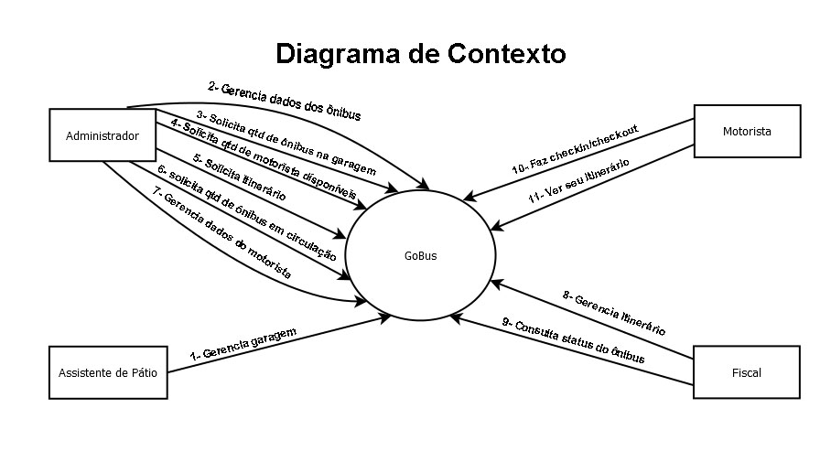

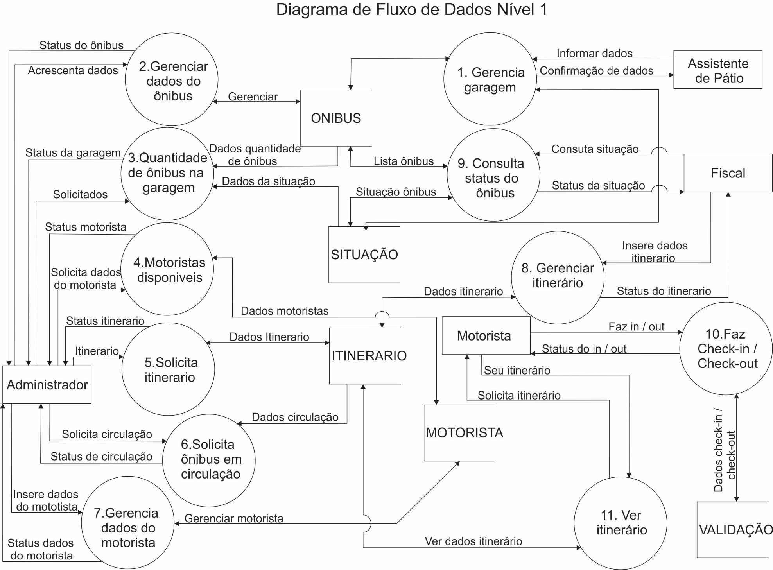

Diagrama de Fluxo de Dados Nível 1 por Evento

1. Gerenciar garagem

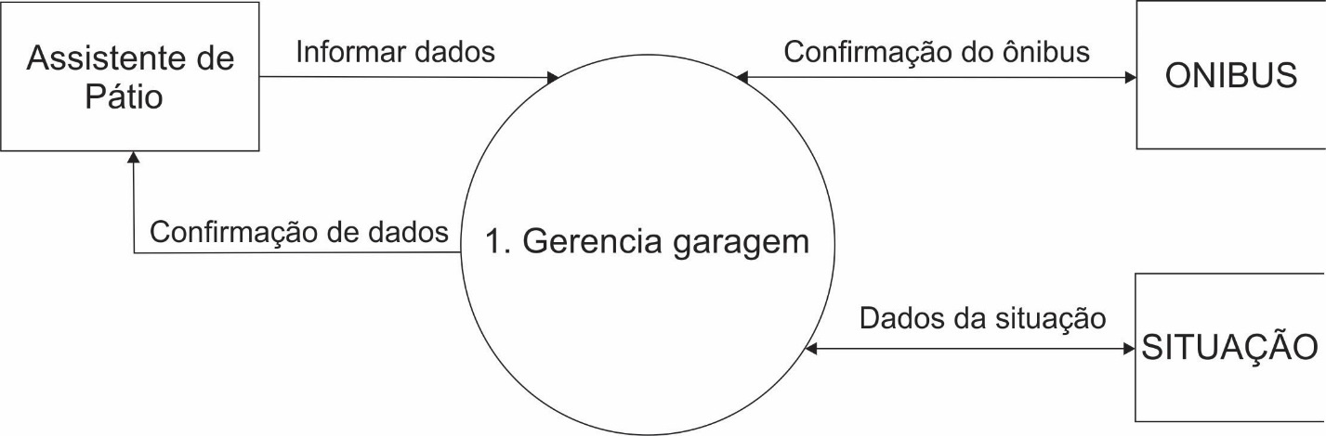

ONIBUS {Confirmação do ônibus}

SITUAÇÃO {Dados da situação}

Informar dados = @qtd-ônibus-total + qdt-ônibus-quebrado + qdt-ônibus-quebrado + cod-placa + cod-modelo+ cod-ônibus

Confirmação do ônibus = @cod-modelo + cod-placa + cod-onibus +dados-confir

Dados da situação = @qtd-ônibus-total + qdt-ônibus-quebrado + qdt-ônibus-quebrado + cod-placa + cod-modelo + cod-onibus

Confirmação de dados = @qtd-ônibus-total + qdt-ônibus-quebrado + qdt-ônibus-quebrado + cod-placa + cod-modelo + cod-ônibus + dados-confir

ONIBUS = @cod-modelo + cod-placa + confir-ônibus

SITUAÇÃO = @qtd-ônibus-total + qdt-ônibus-quebrado + qdt-ônibus-quebrado + cod-placa + cod-modelo + cod-ônibus

1. Gerenciar dados do ônibus

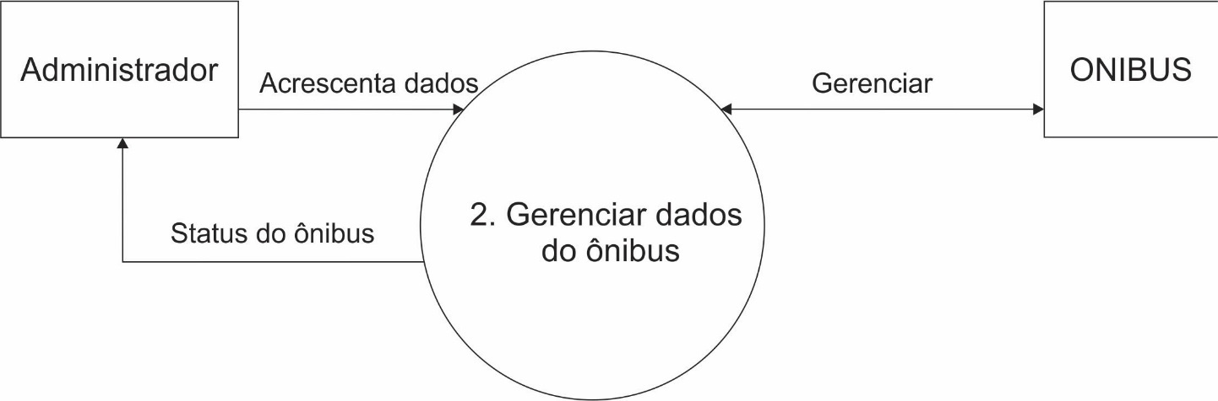

ONIBUS {Status do ônibus}

Acrescenta dados = @cod-ônibus + cod-modelo + cod-placa + cod-ônibus

Gerenciar = @novo-ônibus + excluir-ônibus + editar-ônibus + cod-ônibus + cod-modelo + cod-placa + cod-ônibus

Status do ônibus = @cod-ônibus + cod-modelo + cod-placa + dados-confir

ONIBUS =@cod-ônibus + cod-modelo + cod-placa

1. Quantidade de ônibus na garagem

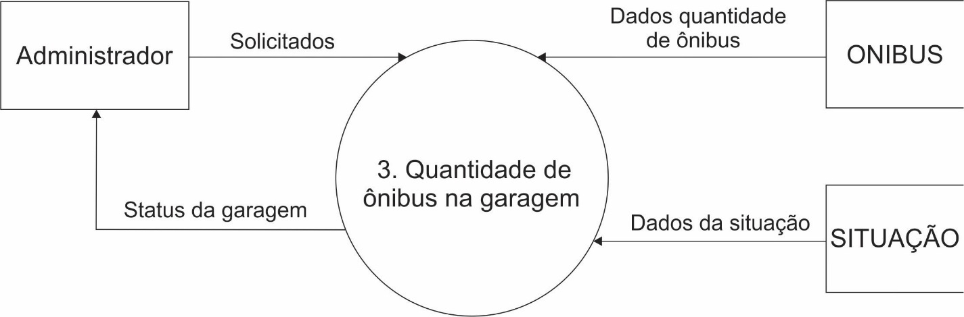

ONIBUS {Confirmação do ônibus}

SITUAÇÃO {Dados da situação}

Solicitados = @consulta-quantidade-ônibus

Dados quantidade de ônibus = @qtd-ônibus-total + cod-placa + cod-modelo + cod-onibus + dados-confir

Status da garagem = @qtd-ônibus-total + qdt-ônibus-quebrado + qdt-ônibus-quebrado + cod-placa + cod-modelo + cod-ônibus

Dados da situação = @qtd-ônibus-total + qdt-ônibus-quebrado + qdt-ônibus-quebrado + cod-placa + cod-modelo + confir-modelo + dados-confir+ cod-ônibus

ONIBUS = @cod-modelo + cod-placa + confir-ônibus

SITUAÇÃO = @qtd-ônibus-total + qdt-ônibus-quebrado + qdt-ônibus-quebrado + cod-placa + cod-modelo +cod-ônibus

1. Motoristas disponíveis

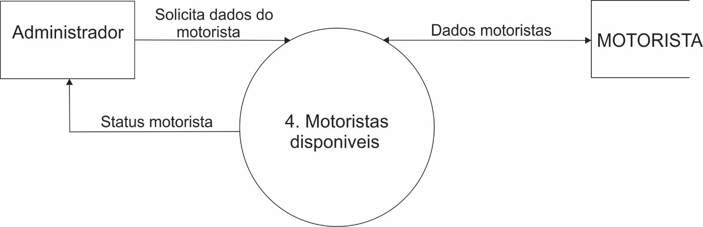

MOTORISTA {Status motorista}

Solicita dados do motorista =@consulta-motoristas-disponíveis

Dados motoristas = @nome-morista + RG + CPF + motoristas-disponíveis

Status motorista = @ nome-morista + RG + CPF + motoristas-disponíveis

MOTORISTA = @ nome-morista + RG + CPF + motoristas-disponíveis

1. Solicita itinerário

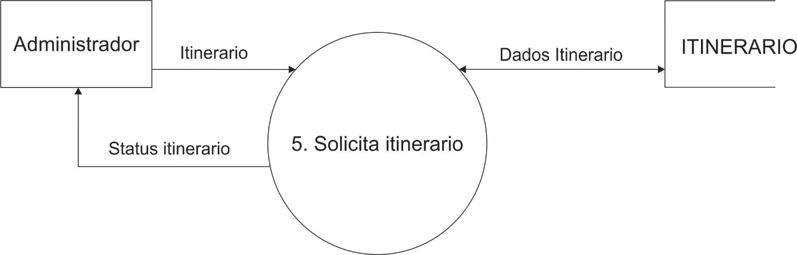

ITINERARIO {Status Itininerario}

Itineriario = @solicita-itinerário

Dados Itinerário @cod-rota + cod-horários + dados-confir

Status Itininerario = @cod-rota + cod-horários

ITINERARIO = @cod-rota + cod-horários

1. Solicita ônibus em circulação

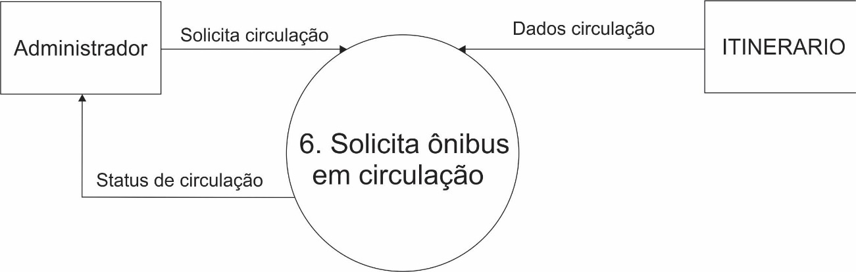

ITINERARIO {Status de circulação}

Solicita circulação = @consulta-circulação

Dados circulação = @cod-circulação + cod-rota + cod-horários + nome-motorista + cod-ônibus + cod-modelo + cod-placa + dados-confir

Status de circulação = @cod-circulação + cod-rota + cod-horários + nome-motorista + cod-ônibus + cod-modelo + cod-placa

ITINERARIO = @cod-circulação + cod-rota + cod-horários + nome-motorista + cod-ônibus + cod-modelo + cod-placa

1. Gerencia dados do motorista

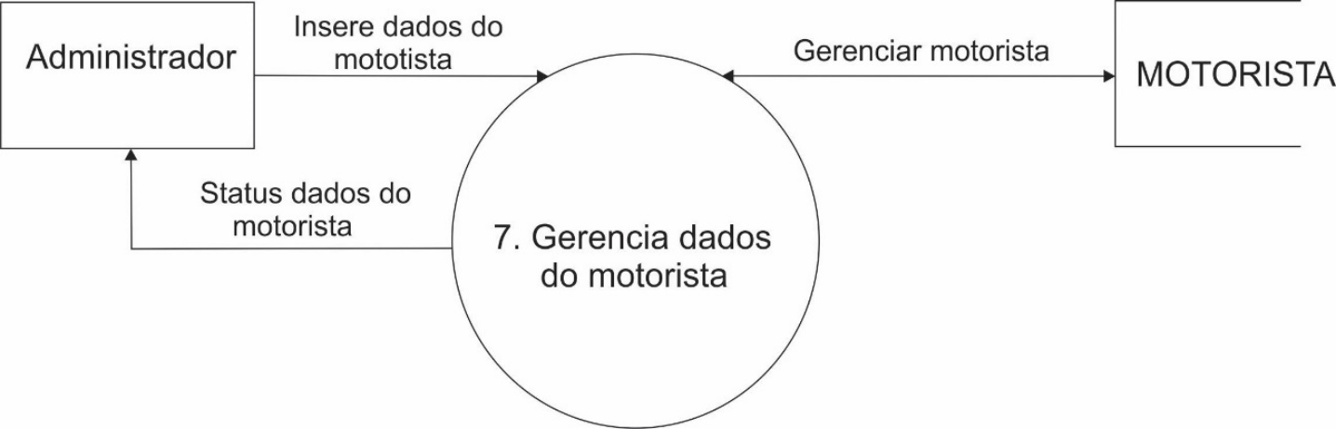

MOTORISTA {Status dados do motorista}

Insere dados do motorista = @nome-motorista + RG + CPF + sexo[M/F] + endereço

Gerenciar motorista = @novo-motorista – excluir-motorista + atualizar-motorista + nome-motorista + RG + CPF + sexo[M/F] + endereço + dados-confir

Status dados do motorista = @nome-motorista + RG + CPF + sexo[M/F] + endereço

MOTORISTA = @nome-motorista + RG + CPF + sexo[M/F] + endereço

1. Gerenciar itinerário

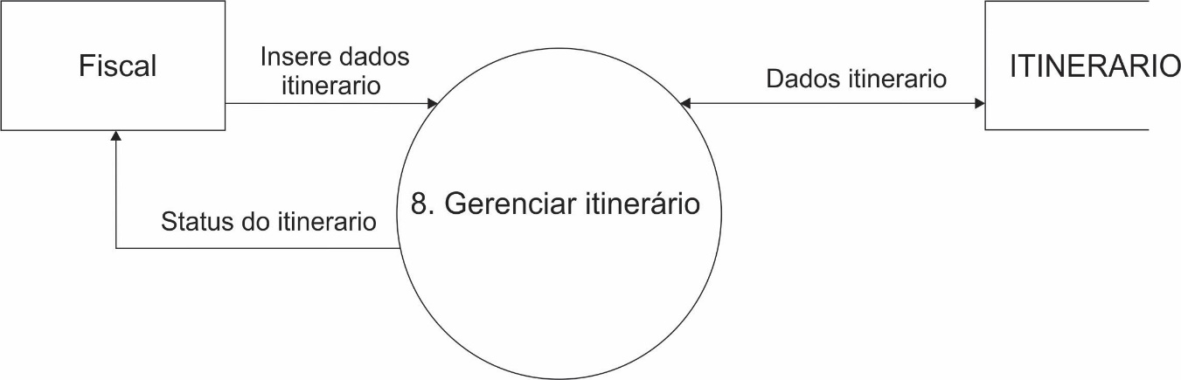

ITINERARIO {Status do itinerario}

Insere dados itinerario = @cod-rota + cod-horários + nome-motorista + cod-ônibus + cod-modelo + cod-placa

Dados itinerario = @novo-cod-rota + excluir-cod-rota + atualizar-cod-rota + novo-cod-horários + excluir-cod-horários + atualizar-cod-horários + nome-motorista + cod-ônibus + cod-modelo + cod-placa + dados-confir

Status do itinerario = @cod-rota + cod-horários + nome-motorista + cod-ônibus + cod-modelo + cod-placa

ITINERARIO = @cod-rota + cod-horários + nome-motorista + cod-ônibus + cod-modelo + cod-placa

1. Consulta Status do ônibus

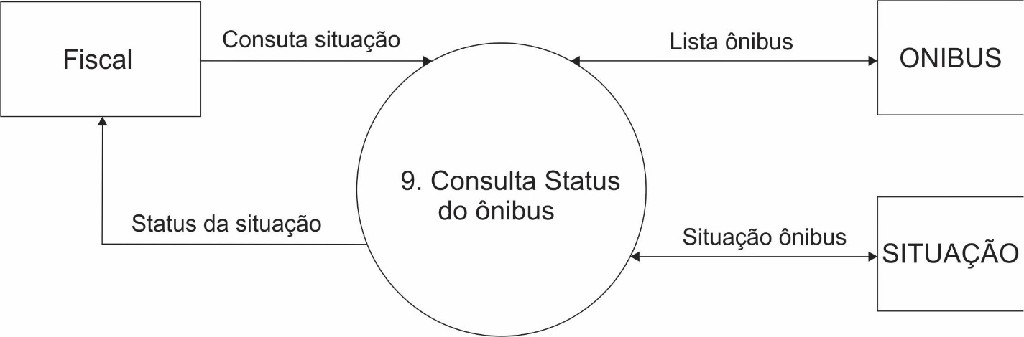

ONIBUS {Lista ônibus}

SITUAÇÃO {Status da situação}

Solicitados = @consulta-quantidade-ônibus

Dados quantidade de ônibus = @consulta-situação + cod-placa + cod-modelo + cod-ônibus

Lista ônibus = @cod-placa + cod-modelo + cod-ônibus + dados-confir

Situação ônibus = @qdt-ônibus-quebrado + qdt-ônibus-quebrado + cod-placa + cod-modelo + cod-ônibus + dados-confir

Status da situação = @qdt-ônibus-quebrado + qdt-ônibus-quebrado + cod-placa + cod-modelo + cod-ônibus

ONIBUS = @cod-modelo + cod-placa + confir-ônibus

SITUAÇÃO = @ qdt-ônibus-quebrado + qdt-ônibus-quebrado + cod-placa + cod-modelo +cod-ônibus

1. Faz Check-in / Check-out

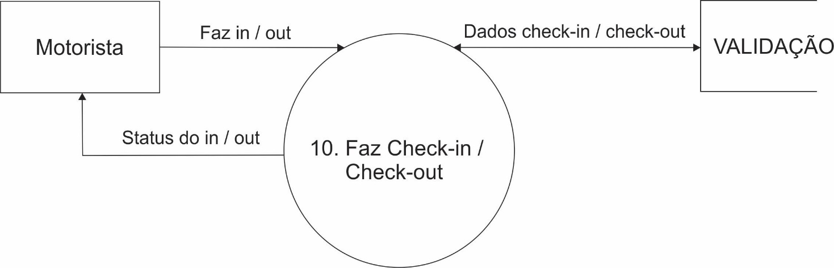

VALIDAÇÂO {Status do in / out}

Faz in / out = @faz- check-in + faz-check-out

Dados check-in / check-out = @faz- check-in + faz-check-out + dados-confir

Status do in / out = @fez- check-in + fez-check-out

VALIDAÇÂO = @ fez- check-in + fez-check-out

1. Ver itinerário

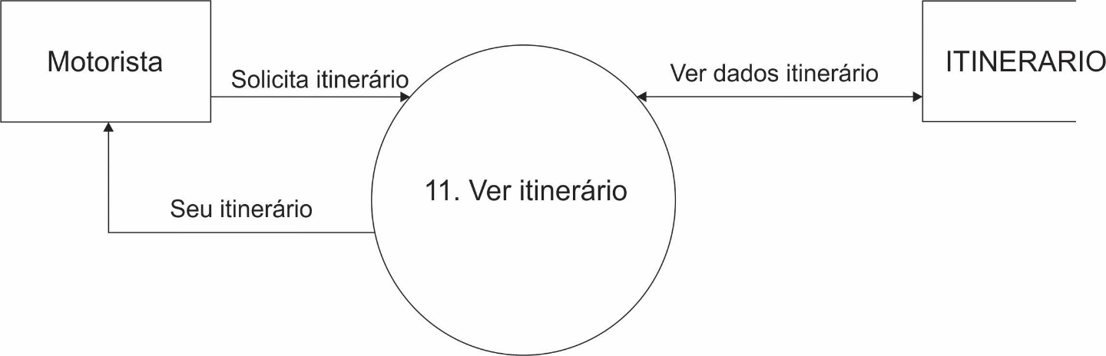

ITINERARIO {Seu itinerário}

Solicita itinerário = @Solicita-itinerario-motorista

Ver dados itinerário = @cod-rota + cod-horários + nome-motorista + cod-ônibus + cod-modelo + cod-placa + dados-confir

Seu itinerário = @cod-rota + cod-horários + nome-motorista + cod-ônibus + cod-modelo + cod-placa

ITINERARIO = @ cod-rota + cod-horários + nome-motorista + cod-ônibus + cod-modelo + cod-placa

Diagrama de Nível 2

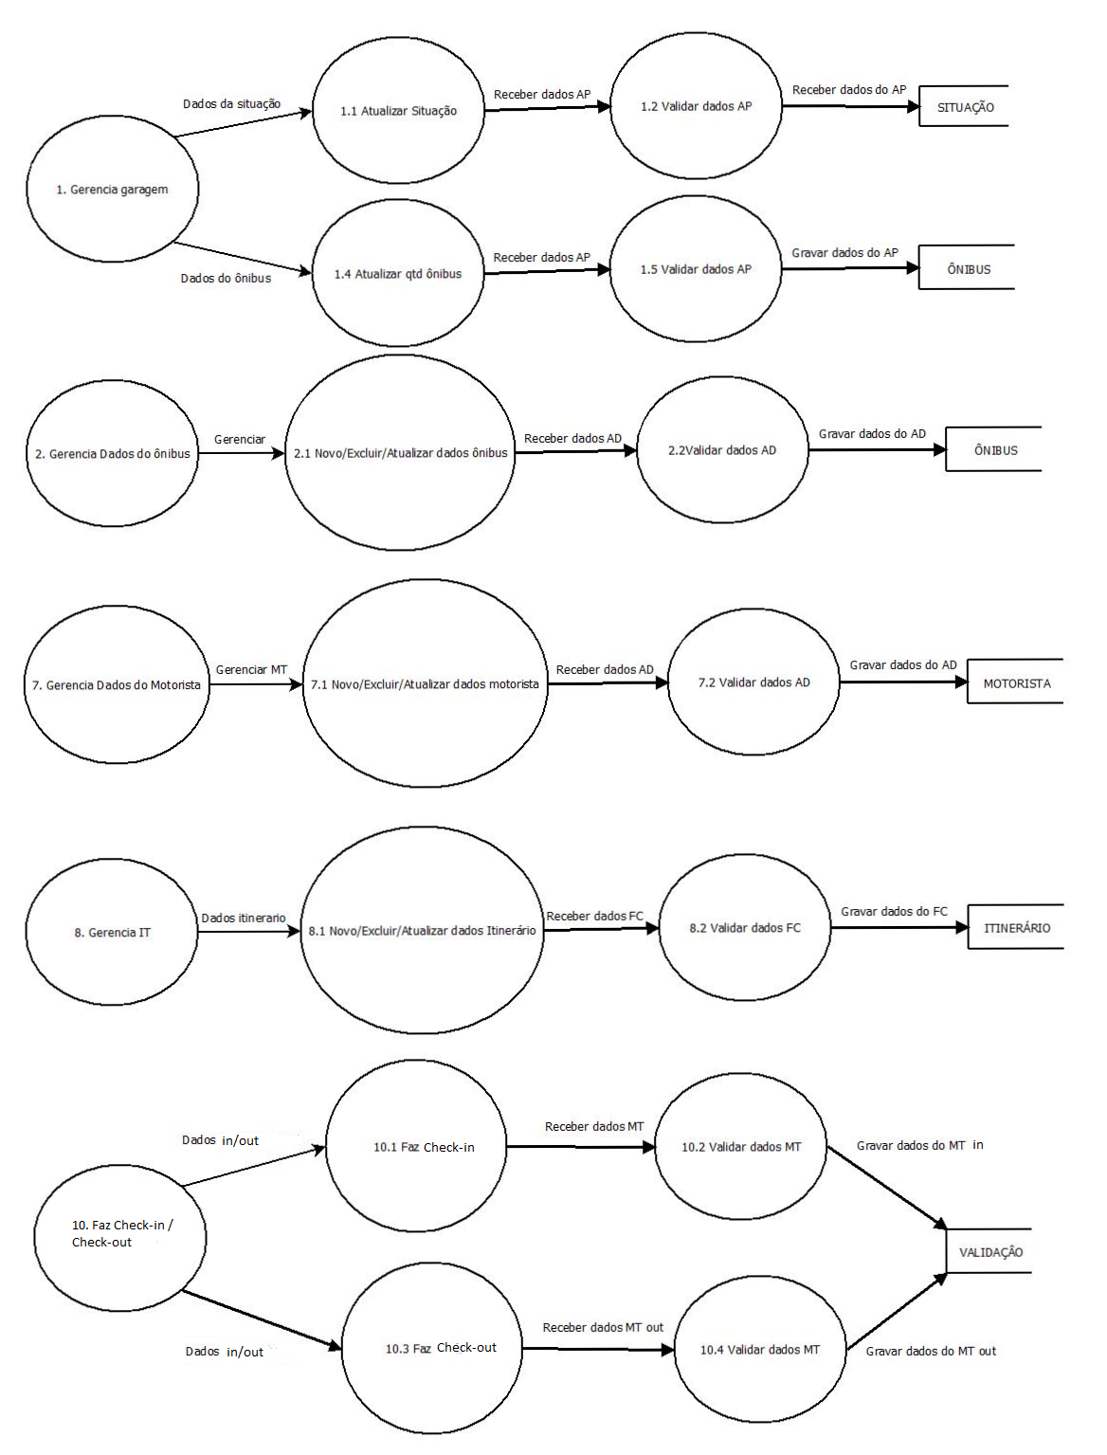

Dicionário de Dados

ONIBUS =@cod-ônibus + cod-modelo + cod-placa

SITUAÇÃO = @qtd-ônibus-total + qdt-ônibus-quebrado + qdt-ônibus-quebrado + cod-placa + cod-modelo + cod-ônibus

MOTORISTA = @nome-motorista + RG + CPF + sexo[M/F] + endereço

ITINERARIO = @cod-rota + cod-horários + nome-motorista + cod-ônibus + cod-modelo + cod-placa

VALIDAÇÂO = @ fez- check-in + fez-check-out

Informar dados = @qtd-ônibus-total + qdt-ônibus-quebrado + qdt-ônibus-quebrado + cod-placa + cod-modelo+ cod-ônibus

Confirmação do ônibus = @cod-modelo + cod-placa + cod-onibus +dados-confir

Dados da situação = @qtd-ônibus-total + qdt-ônibus-quebrado + qdt-ônibus-quebrado + cod-placa + cod-modelo + cod-onibus

Confirmação de dados = @qtd-ônibus-total + qdt-ônibus-quebrado + qdt-ônibus-quebrado + cod-placa + cod-modelo + cod-ônibus + dados-confir

Acrescenta dados = @cod-ônibus + cod-modelo + cod-placa + cod-ônibus

Gerenciar = @novo-ônibus + excluir-ônibus + editar-ônibus + cod-ônibus + cod-modelo + cod-placa + cod-ônibus

Status do ônibus = @cod-ônibus + cod-modelo + cod-placa + dados-confir

Solicitados = @consulta-quantidade-ônibus

Dados quantidade de ônibus = @qtd-ônibus-total + cod-placa + cod-modelo + cod-onibus + dados-confir

Status da garagem = @qtd-ônibus-total + qdt-ônibus-quebrado + qdt-ônibus-quebrado + cod-placa + cod-modelo + cod-ônibus

Dados da situação = @qtd-ônibus-total + qdt-ônibus-quebrado + qdt-ônibus-quebrado + cod-placa + cod-modelo + confir-modelo + dados-confir+ cod-ônibus

Solicita dados do motorista =@consulta-motoristas-disponíveis

Dados motoristas = @nome-morista + RG + CPF + motoristas-disponíveis

Status motorista = @ nome-morista + RG + CPF + motoristas-disponíveis

Itineriario = @solicita-itinerário

Dados Itinerário @cod-rota + cod-horários + dados-confir

Status Itininerario = @cod-rota + cod-horários

Solicita circulação = @consulta-circulação

Dados circulação = @cod-circulação + cod-rota + cod-horários + nome-motorista + cod-ônibus + cod-modelo + cod-placa + dados-confir

Status de circulação = @cod-circulação + cod-rota + cod-horários + nome-motorista + cod-ônibus + cod-modelo + cod-placa

Insere dados do motorista = @nome-motorista + RG + CPF + sexo[M/F] + endereço

Gerenciar motorista = @novo-motorista – excluir-motorista + atualizar-motorista + nome-motorista + RG + CPF + sexo[M/F] + endereço + dados-confir

Status dados do motorista = @nome-motorista + RG + CPF + sexo[M/F] + endereço

Insere dados itinerario = @cod-rota + cod-horários + nome-motorista + cod-ônibus + cod-modelo + cod-placa

Dados itinerario = @novo-cod-rota + excluir-cod-rota + atualizar-cod-rota + novo-cod-horários + excluir-cod-horários + atualizar-cod-horários + nome-motorista + cod-ônibus + cod-modelo + cod-placa + dados-confir

Status do itinerario = @cod-rota + cod-horários + nome-motorista + cod-ônibus + cod-modelo + cod-placa

Solicitados = @consulta-quantidade-ônibus

Dados quantidade de ônibus = @consulta-situação + cod-placa + cod-modelo + cod-ônibus

Lista ônibus = @cod-placa + cod-modelo + cod-ônibus + dados-confir

Situação ônibus = @qdt-ônibus-quebrado + qdt-ônibus-quebrado + cod-placa + cod-modelo + cod-ônibus + dados-confir

Status da situação = @qdt-ônibus-quebrado + qdt-ônibus-quebrado + cod-placa + cod-modelo + cod-ônibus

Faz in / out = @faz- check -in + faz-check-out

Dados check-in / check-out = @faz- check-in + faz-check-out + dados-confir

Status do in / out = @fez- check -in + fez-check-out

Solicita itinerário = @Solicita-itinerario-motorista

Ver dados itinerário = @cod-rota + cod-horários + nome-motorista + cod-ônibus + cod-modelo + cod-placa + dados-confir

Seu itinerário = @cod-rota + cod-horários + nome-motorista + cod-ônibus + cod-modelo + cod-placa

Dados da situação = @novo-situação + excluir-situação + atualizar-situação

\*O Assistente de Pátio escolhe o que quer fazer sobre a situação\*

Receber dados AP = @novo-situação + excluir-situação + atualizar-situação + ônibus-quebrado + ônibus-bom

Receber dados do AP = @ ônibus-quebrado + ônibus-bom

Dados ônibus = @nova-quantidade

Receber dados AP = @quantidade-ônibus + cod-placa + cod-modelo + cod-ônibus

Receber dados do AP = @quantidade-ônibus + cod-placa + cod-modelo + cod-ônibus

Gerenciar = @novo-ônibus + excluir-ônibus +atualizar-ônibus

Receber dados AD = @cod-palca + cod-modelo + cod-ônibus + dados-confir

Grava dados do AD = @cod-palca + cod-modelo + cod-ônibus

Gerenciar MT = @novo-motorista + excluir-motorista + atualizar-motorista

Receber dados AD = @nome-motorista + RG + CPF + sexo[M/F] + endereço

Grava dados do AD = @nome-motorista + RG + CPF + sexo[M/F] + endereço

Gerenciar itinerário = @ novo-cod-rota + excluir-cod-rota + atualizar-cod-rota + novo-cod-horários + excluir-cod-horários + atualizar-cod-horários

Receber dados FC =@nome-motorista + cod-ônibus + cod-modelo + cod-placa + dados-confir

Grava dados do FC =@nome-motorista + cod-ônibus + cod-modelo + cod-placa

Dados in/out =@faz-check-in

Receber dados MT =@ faz-check-in + check-confirmação

Grava dados do MT =@fez-check-in

Dados in/out =@ faz-check-out

Receber dados MT =@ faz-check-out + check-confirmação

Grava dados do MT =@ fez-check-out

Diagrama de Entidade e Relacionamento

, 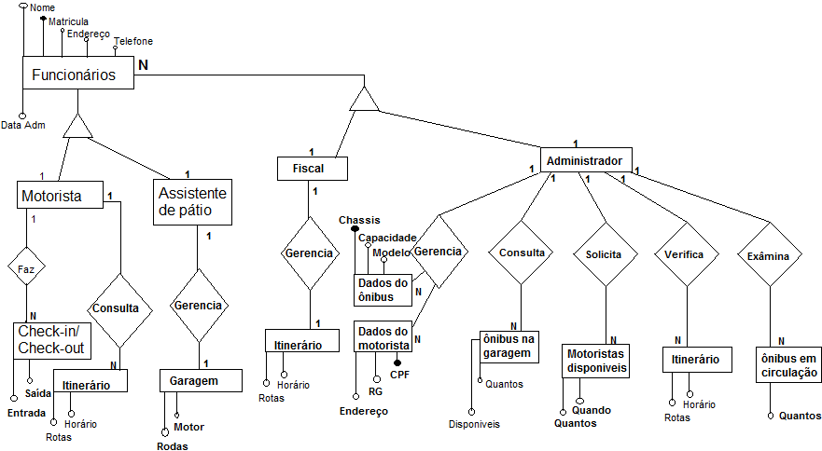

Requisitos Funcionais

RF001 - O programa permitirá o cadastro de novos ônibus

RF002 - O programa permitirá a retirada do ônibus no cadastro;

RF003 - O programa criará relatórios de quantos ônibus estão no pátio;

RF004 - O cadastro será feito pela placa e a marca dos ônibus;

RF005 - O usuário poderá fazer a pesquisa dos ônibus cadastrado no sistema e ver qual é a situação que ele se encontra;

RF006 - O programa deverá mostrar os horários de rota dos ônibus em funcionamento no determinado dia;

RF007 – Alterar situação do ônibus;

RF008 – Criar cadastro do ônibus;

RF009 – Alterar Cadastro do ônibus;

RF010 – Excluir cadastro do ônibus;

RF011 – Criar Itinerário;

RF012 – Criar rota do ônibus;

RF013 - Alterar Itinerário;

RF014 – Excluir rota do ônibus;

RF015 – Criar cadastro do motorista;

RF016 - Alterar cadastro do motorista;

RF017 – Excluir cadastro do motorista;

RF018 - Criar cadastro do fiscal;

RF019 - Alterar cadastro do fiscal;

RF020 - Excluir cadastro do fiscal;

RF021 - Criar cadastro do assistente de pátio;

RF022 - Alterar cadastro do assistente de pátio;

RF023 - Excluir cadastro do assistente de pátio;

RF024 - Excluir cadastro do assistente de pátio;

RF025 – Motorista faz *chekin/chekout* .

Requisitos não funcionais

RNF001 - O sistema deverá está no ar 24 horas por dia, dias por semana;

RNF002 - Na hora da pesquisa o programa deverá ter uma resposta no máximo 10s;

RNF003 - Somente o administrador poderá retirar ou acrescentar um novo cadastro do ônibus no sistema;

RNF005 – Novos cadastros de usuários só devem ser feitos pelo administrador;

RNF006 – O sistema deve carregar o Itinerário em até 20 segundos quando for solicitado;

RNF007 - O sistema deve carregar a situação do ônibus em até 25 segundos for quando solicitado;

RNF008 – O sistema deve fazer uma nota de verificação quando motorista fazer chekin;

RNF009 - O sistema deve fazer uma nota de verificação quando motorista fazer chekout;

RNF010 - Os relatórios devem ser alterados somente pelo administrador.

RNF011 – O sistema deve solicitar senha quando solicitado para alterar Itinerário;

RNF012 – Quantidade motorista disponíveis deve ser carregado em até 15 segundos;

RNF013 – Itinerário quando solicitado deve responder em até 20 segundos;

RNF014 – Ônibus em circulação deve ser carregado em até 15 segundos;

RNF015 – Pedir senha quando há solicitação de alteração nas rotas;

RNF016 – Tempo limite de processamento dos do ônibus de até 10 segundos;

RNF017 – Aplicativo deverá funcionar nos seguintes sistemas: Windows 8 / 10, MAC, Smartphones IOS e Android superior a versão 5.5;

RNF018 – Quando tentativa de fraude no sistema enviar e-mails com os detalhes do ataque para o usuário responsável pelo sistema

RNF019 – Mensagens devem aparecer quando houver erros cometidos pelo usuário;

RNF020 – Aplicativo quando instalado terá o layout padrão mas poderá ser alterado pelo usuário.